**Лабораторная работа №5**

**РАЗРАБОТКА РЕКУРСИВНЫХ АЛГОРИТМОВ**

**Цель работы.** Разработка программ, реализующих различные рекурсивные алгоритмы, и оценка их временной и пространственной сложности.

**Словесное описание заданного алгоритма поиска.** Реализуется функция, принимающая на вход массив слов, размер массива и слово для поиска. На каждой итерации 3 проверки:

* Размерность больше 0
* Совпадение слова с последним словом в массиве
* Запуск рекурсии с размерностью, меньшей на единицу

**Текст программы.**

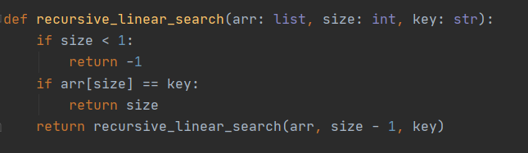

**Временная оценка.** O(n)

**Емкостная оценка.** O(n)

**График.**

